Министерство науки и высшего образования Российской Федерации
Федеральное государственное бюджетное образовательное учреждение высшего образования
"Владивостокский государственный университет экономики и сервиса"
Общеобразовательная школа-интернат среднего общего образования
для одаренных детей

Практический природоохранный проект
"СТРОИМ ЛЕС. ВЛАДИВОСТОК"

Номинация: «Практическая природоохранная деятельность»

Автор: Волчкова Ксения Олеговна, класс 8
Руководитель: Бивол Наталья Александровна
учитель биологии ШИОД ВГУЭС

Приморский край
Владивосток
2019
Оглавление

Введение………………………………………………………………………...3
1. Методики проекта .........................................................................................6
1.1. Методика подготовки семян к посеву.......................................................6
1.2. Методика посева семян в грунт.................................................................7
1.3. Методика определения всхожести.............................................................8
1.4. Методика рассадки сеянцев........................................................................8
1.5. Методика пересадки саженцев...................................................................9
2.Экологическая составляющая проекта.........................................................10
3. Этапы реализации проекта............................................................................11
4. Механизмы реализации первого этапа проекта ...……………………......12
4.1. Организация обучающего семинара для учащихся
о дикорастущих растениях и способах их размножения.........................12
4.2. Сбор плодов и семян дикорастущих растений,
подготовка семян к посеву.........................................................................12
4.3. Установка теплицы, подготовка грядок....................................................13
4.4. Высадка семян в теплицу в грунт..............................................................14
4.5. Проведение конкурса работ "Значение растений в жизни человека".....14
5. Результаты реализации первого этапа проекта …………………………...15
6. Практическая значимость проекта ...............…………………….…...........15
Список источников и литературы…………………………………………….16
Приложение 1.....................................................................................................17
Приложение 2.....................................................................................................18
Приложение 3.....................................................................................................19
Приложение 4.....................................................................................................23
Приложение 5.....................................................................................................24
Приложение 6.....................................................................................................25

Введение

Проходя по улицам нашего Владивостока, мы обратили внимание на малое количество зеленых насаждений и их видовой состав. Всегда ли было так? Обратились к историческим фактам.
Раньше в пределах Владивостока, как писал Н.М. Пржевальский после путешествия 1867-1869гг., произрастали нетронутые хвойно-широколиственные труднопроходимые леса, в которых хозяйничал уссурийский тигр. Капитан корпуса лесничих А.Ф.Будищев (1898) тоже писал о темнохвойном лесе в бассейнах Седанки, Первой и Второй речек, состоящем из сосны, ели, пихты, тиса, лиственницы, дуба. "Кроме дуба по склонам хребта есть крупных и средних размеров: клен, липа, черная береза, а по оврагам ольха, ясень, береза белая и желтая, орех, акация Маака, пробковое дерево, диморфант, аралия, жимолость, панакс, лианы винограда, актинидий, лимонника, из красивоцветущих кустарников - жасмин, элеутерококк, акантопанакс, шиповник, бересклет, калина, леспедицы и многие другие." Лес и буйная травяная растительность вплотную подходили к берегу моря [1].
Сейчас, несмотря на озеленительные мероприятия, в нашем городе, происходит интенсивное уничтожение растений (Рис.1,2), уменьшается количество зеленых насаждений (Рис.3,4), на склонах сопок древесная растительность отсутствует.

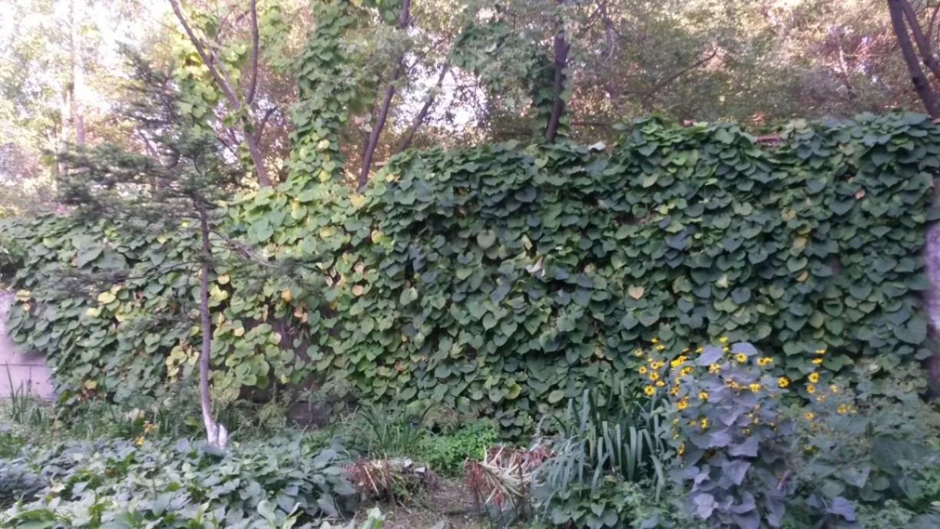

Рис.1. Вид подпорной стены у Владивостокского городского дворца детского творчества (ВГ ДДТ) до проведения благоустроительных работ. 2015 год.
Кирказон маньчжурский буквально оплел серую стенку.
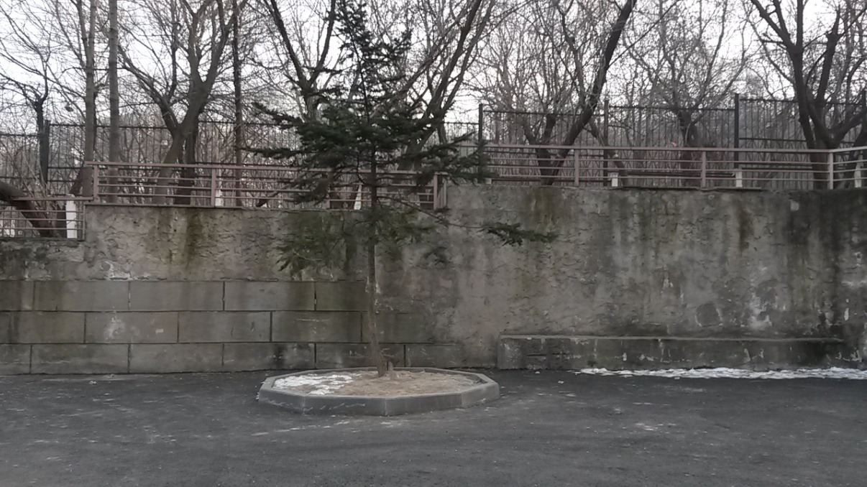
Рис.2. Тот же вид после проведения благоустроительных работ. 2018 год.

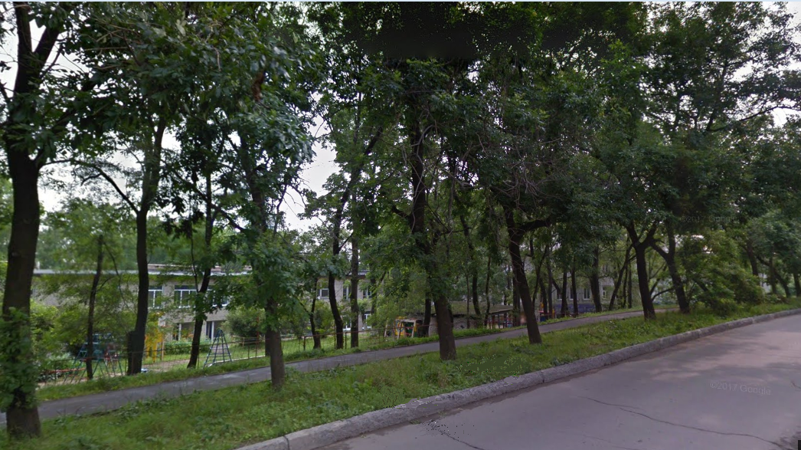
Рис.3. Улица Хабаровская г.Владивостока. Сентябрь 2018г.

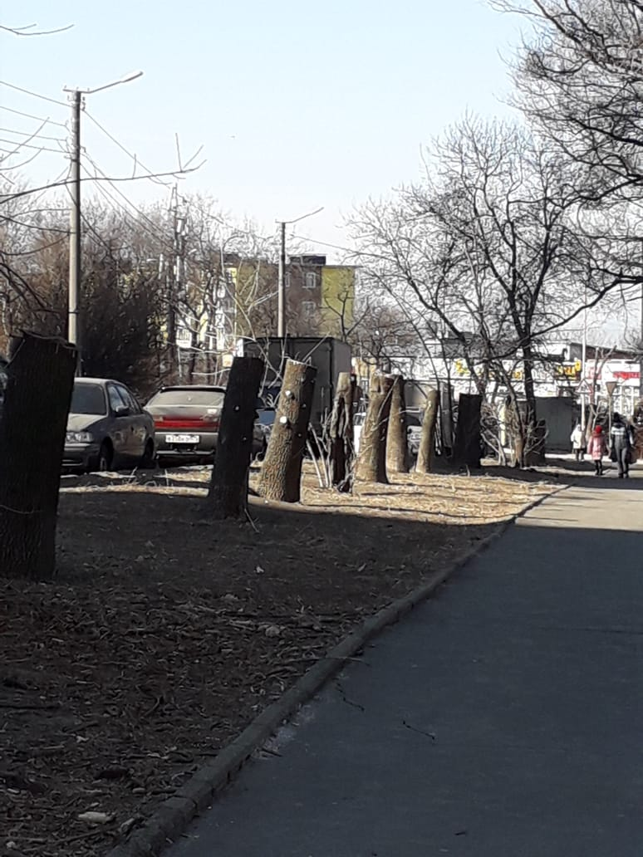

Рис.4. Там же, ул.Хабаровская г.Владивостока. Январь 2019г.

В городском парке, который является единственным зеленым островом в центре города, по данным 1987г. насчитывалось около 40 видов древесных пород с общим количеством 3046шт.[1]. В настоящее время по нашим подсчетам количество деревьев составляет около 1900шт. Состояние большинства деревьев плохое, искривленные стволы, дупла, наросты.
Кроме того видовое разнообразие растений г.Владивостока очень бедное, нет ценных, реликтовых пород, очень мало цветущих деревьев и кустарников.
Мы решили попробовать вырастить саженцы разных пород деревьев и кустарников и высадить их на городских территориях. Наш проект направлен на решение проблемы озеленения городских территорий путем расширения видового состава высаживаемых зеленых насаждений и разнообразия их. В своей работе мы хотим выяснить, как разнообразить зеленый наряд г.Владивостока более ценными и декоративными породами растений.
Наша гипотеза: в озеленении г.Владивостока можно использовать гораздо большее число видов деревьев.
Цель проекта: восстановление зеленых насаждений и расширение их видового разнообразия на территории г.Владивостока для улучшения экологической обстановки в городе.
Задачи проекта:
- Привлечь школьников к практической природоохранной деятельности по восстановлению зеленого наряда города;
- Изучить методику посева семян дикорастущих деревьев в грунт;
- Собрать плоды и семена дикорастущих растений, подготовить семена к посеву;
- Установить теплицу, подготовить грядки и высадить семена в теплицу в грунт;
- Организовать обучающий семинар для учащихся о дикорастущих растениях и способах их размножения;
- Провести творческий конкурс среди учащихся начальной школы "Значение растений в жизни человека";
- Исследовать всхожесть семян дикорастущих, в том числе редких и реликтовых растений;
- Изучить методику рассаживания проросших сеянцев и ухода за ними;
- Рассадить проросшие сеянцы на грядках, обеспечить уход за ними;
- Провести наблюдение за ростом растений;
- Взаимодействовать с Отделом экологического мониторинга г.Владивостока, ознакомиться с правилами озеленения городских территорий;
- Изучить методику посадки разных пород молодых деревьев;
- Высадить саженцы в условия природной среды;
- Разработать рекомендации о возможностях высаживания различных видов древесных и кустарниковых культур в условиях городской среды;
- Повысить интерес учащихся к сфере экологии и природопользования;
- Провести экскурсии в биологический музей, ботанический сад, дендрарий.

Объект проектирования: зеленый массив г.Владивостока.
Предмет проектирования: сеянцы и саженцы растений.
Место проектирования: г.Владивосток.
Сроки проведения проекта: сентябрь 2018г.-2021г.
Методы: анализ нормативной и научно-популярной литературы, наблюдения, описательный метод (сбор и исследование посевного материала), изучение методик посадки, мониторинг сеянцев и саженцев, описание, анализ результатов.
1. Методики проекта

1.1. Методика подготовки семян к посеву.
Подготовку семян к высадке начинаем с отбора посадочного материала. При отборе необходимо обращать внимание на цвет и наличие каких-либо темных пятен. Все подозрительные плоды и семена удаляем.
Сухие нераскрывающиеся плоды необходимо просто перебрать, очистить от мусора, удалить поврежденные. Семена сухих раскрывающихся плодов при необходимости очистить от коробочек и бобов.
Для выделения семян из сочных плодов заливаем плоды водой и переминаем руками, затем их нужно отжать, просеять через сито и промыть. Наливаем воды в пять-шесть раз больше, чем объем перемятой массы, перемешиваем и всплывшую наверх мякоть удаляем. После двух-трех таких операций семена промываем в воде, отбрасывая всплывшие, на дне остаются чистые семена, которые затем просушиваем в течение нескольких часов при комнатной температуре. После этого семена еще раз сортируем, удаляя мелкие, пустые, щуплые, поврежденные. Храним семена в прохладном месте в стеклянной неплотно закрытой таре при температуре 5-10^{О}С.
Семена груши и яблони выбираем, промываем и высушиваем, рассыпав их тонким слоем на полотне или на листах бумаги при комнатной температуре. Просохшие семена снова опускаем в воду. Щуплые, недозрелые и испорченные семена всплывают наверх; их сливаем вместе с водой, а остающиеся на дне здоровые, крупные и тяжелые вновь просушиваем и сохраняем до посева в сухом прохладном помещении.
К основным видам подготовки семян к посеву относятся: стратификация, скарификация, ошпаривание кипятком, обработка водой контрастной температуры, снегование, намачивание, спецобработка (химическими реагентами и радиоактивным излучением).
В нашей работе мы используем два вида подготовки семян стратификацию и скарификацию.
Стратификация - помещение семян на некоторое время во влажную холодную среду до наклёвывания. Стратификация семян чаще всего проводится так: на дно горшка насыпают слой влажного, на который укладывают слой семян, на них - новый слой песка. Затем поливают сверху, помещают горшок в целлофановый пакет и ставят в холодное место с температурой 0…+5 градусов (в подвал, в холодильник). Весь период стратификации следят за наклёвыванием семян (проверяют их раз в две недели) и поддерживают влажность песка.
Скарификация - механическое повреждение жёсткой оболочки семян для ускорения их набухания путём аккуратного надпиливания, раскалывания, процарапывания, перетирания с песком.
Семена с длительным семенным покоем, медленно прорастающие, для ускорения срока прорастания требуют предварительной подготовки, длительного срока стратификации. К ним относятся семена граба, бересклета, шиповника, клена, большинство косточковых, плодовых семечковых (яблоня, груша).
Такие семена мы высеяли в теплицу осенью. При осеннем посеве эти семена проходят стратификацию в естественных условиях, всходят раньше и дружнее, чем при весеннем посеве, и в дальнейшем лучше развиваются.
К семенам, требующим очень длительного срока стратификации, относятся семена калины. Сеять эти семена можно и осенью, и весной. Для весеннего посева требуется стратификация семян — их смешивают с песком и хранят в холодильнике до весны. Но в том и другом случае всходы появятся только через год.
Чтобы получить более ранние всходы, используем следующий метод. Семена, извлеченные из плодов, смешиваем с влажным песком, насыпаем в емкость и храним в квартире при комнатной температуре в течение двух месяцев, а затем отправляем их в холодильник на нижнюю полку. После такого хранения семена высеваем в апреле (как почва оттает), и они дадут всходы этой же весной.
При подготовке семян с жесткой оболочкой (абрикоса, маньчжурского ореха) для быстрого их прорастания применяем скарификацию. Жесткую оболочку надпиливаем пилкой и замачиваем семена в воде в течение 12ч.
1.2. Методика посева семян в грунт.
Свежесобранные семена большинства пород высевают незадолго перед заморозками, они созревают до ноября и не требуют длительной стратификации.
На подготовленных грядках поперек или вдоль прокладываем бороздки шириной 5см на расстоянии 20 см друг от друга. В отдельной емкости подготавливаем питательную смесь, смешиваем торф и золу в отношении 1:1. Торф используют в качестве удобрения, комбинируя его с другими минеральными и питательными комплексами. Благодаря большому количеству органических веществ, он имеет пористую структуру, позволяющую удерживать агрохимикаты в почве. Зола - это неорганическое удобрение богатое различными микроэлементами, она является одним из ценнейших источников кальция, калия, магния и натрия, а также других веществ, необходимых для полноценного роста и развития растений. В проложенные борозды вносим подготовленную смесь толщиной 0,5см. Затем высеваем или закладываем семена.
Глубина заделки определяется размерами семян, почвенными и климатическими условиями, временем посева, наличием защитного укрытия (например, пленкой).Глубина заделки семян оказывает большое влияние на всхожесть и последующее развитие растений. Глубина посева должна быть равна трем-четырем величинам толщины семени. Наиболее мелкие семена (березы, ивы, тополей) высевают на поверхность почвы; мелкие семена (рябины, яблони, груши, амурского бархата, бересклета, шиповника) заделывают на глубину 2—3 см; семена средней величины (кленов, граба, косточковых плодовых пород) заделывают на глубину 3—4 см, крупные семена (желуди, орехи, каштан) сеют на глубину 6—8 см.Семена древесных пород высеваем разреженно, в зависимости от размеров, чтобы затем сеянцы не пришлось прореживать; густые слабые всходы будут угнетать друг друга. Далее присыпаем слоем удобрений 0,5см и засыпаем землей.
После высева посыпаем землю опилками на 1-2см (мульчируем). Опилки удерживают влагу, задерживают рост травы, которая может задавить молодые росточки деревьев, предотвращают ожоги шейки корня у всходов. Для каждого вида растений участок посева отмечаем табличкой с надписью названия вида.
1.3.Методика определения всхожести.
Для определения грунтовой всхожести мы перед посевом посчитали количество посеянных семян, после того, как взойдут всходы, посчитаем количество всходов и вычислим всхожесть в %. Грунтовая всхожесть и есть доля всходов по отношению к числу семян.

1.4. Методика рассадки сеянцев.
Проросшие из семени молодые древесные или кустарниковые растения называют сеянцами. Их используют в качестве посадочного материала.
Основные виды уходов за сеянцами: укрытие (мульчирование) почвы, затенение всходов, рыхление почвы и удаление сорняков, прореживание всходов, полив, пикировка сеянцев.
Укрытие (мульчирование) посевов применяется для предупреждения высыхания верхнего слоя почвы и образования корки после поливов, а также возникновения сорной растительности. Основным материалом для этой цели служит торф, опилки, перегной, средняя толщина укрытия 1,0-1,5 см. При появлении массовых всходов укрытие снимают.
Затенение всходов применяют во избежание ожогов, вызываемых перегревом почвы (60-70° С). Для этой цели используют щиты, ветви лиственных пород, лапник и другой материал.
Рыхление почвы и удаление сорняков необходимо для поддержания верхнего ее слоя в рыхлом и чистом от сорняков состоянии. Это основной процесс ухода за сеянцами. Почву рыхлят как до появления всходов, так и после их появления, после дождя или полива.
Первую прополку и рыхление производят сразу же после появления всходов или при снятии укрытия. Глубина рыхления до появления всходов должна быть поверхностной - не более 1,5-2 см, чтобы не повредить начавшие прорастать семена. Первое рыхление в междурядьях после появления массовых всходов выполняется на глубину 4-6 см, затем во второй половине июля - на 10-12 см для лучшего развития корневой системы, а глубина последующих рыхлений уменьшается до 4-6 см.
Прореживание всходов необходимо при слишком густых всходах, когда возникает угроза, что сеянцы вышли слабыми, с неразвитой корневой системой, непригодными к посадке. Удаляют в первую очередь наиболее слабые экземпляры, оставляя только лучшие всходы. Рекомендуется проводить прореживание ранней весной, когда у растений появится первый настоящий лист. Всходы прореживают: семечковых культур — 3 раза, косточковых — 1 раз. Второе прореживание семечковых проводят через 2 недели после первого, а третье — по мере загущения сеянцев. При первом прореживании сеянцы оставляют на расстоянии 3—4 см, а при втором на 7—8 см друг от друга.
Полив посевов - одна из важнейших мер ухода за посевами. Поливают сеянцы до смачивания верхнего слоя почвы на глубину до 10см.
Пикировка - это пересадка сеянцев в ранней стадии их развития из парника в пикировочное отделение с одновременным укорачиванием стержневого корня. Это делается для получения сеянцев с хорошо развитой мочковатой корневой системой. Пикировку производят или в стадии прорастания, когда корешок сеянца достиг длины 1-1,5 см, или же в стадии, когда появится первый настоящий листочек (зеленая пикировка).
Техника зеленой пикировки состоит в выемке сеянцев, сортировке и подрезке корней, высадке сеянцев на новое место и уходе за распикированными сеянцами. Отсортированные сеянцы складывают в кучки, выравнивая их корневые шейки, после чего острыми ножницами обрезают концы корешков, если они длинные, так, чтобы корни не превышали 5 см. После обрезки сеянцы готовы к высадке. При выкопке посадочного материала важно сохранить влажность корней. Чтобы предотвратить высыхание , корни обмакивают в жидкие смеси из воды, торфа, глины или суглинка. Высаживают сеянцы на расстоянии 20-30см между ними.
Для выращивания сеянцев растений, которые начинают прорастать на второй год в течение лета приходится ухаживать за так называемыми мертвыми посевами, т. е. за участками, на которых обильно разрастается сорная растительность, а в почве находятся еще не взошедшие семена.

1.5 Методика пересадки саженцев
Растение, выращиваемое пересадкой сеянца, называется саженец. Когда саженцы подрастают до размера 50-70см, их пересаживают на постоянное место.
Для этого нужно подготовить почву обычным способом, то есть прокопать землю, удалить сорняки, внести удобрения. Для саженцев готовят лунки глубиной до 40 см. На дно ямы нужно насыпать земли, перемешанной с удобрением. Засыпав корни растения землей, верхний слой почвы необходимо притоптать и обильно полить.
Техника посадки: корневая система саженца аккуратно размещается по бокам холмика на дне ямы. Затем производится поэтапная засыпка грунтом, который по краям периодически утрамбовывается, чтобы минимизировать усадку дерева. Основные правила посадки: корневая шейка должна находиться на уровне почвы. Уровень поверхности грунта легко определить, положив поперек ямы черенок лопаты. После фиксации вокруг саженца делается небольшой бортик из земли, чтобы вода не растекалась при поливе. Грунт проливается постепенно до тех пор, пока не перестанет впитывать влагу. Затем приствольный круг молодого дерева мульчируется. Обычно насыпается 5-7 см торфа или перегноя. Важный момент: область в радиусе 3-5 см от ствола саженца мульчей не покрывается.

2. Экологическая составляющая проекта

В городской среде зеленые насаждения подвергаются сильному антропогенному влиянию. Город растет, ведется активное строительство, увеличивается количество автомобильного транспорта, поэтому автодороги очень загружены, их расширяют и строят многоуровневые развязки, все это приводит к сокращению площади современных зелёных массивов.
Во Владивостоке дополнительно действуют климатические факторы сдерживающие рост деревьев – это суровая зима с падением температур в ночные часы, выхолаживающие и иссушающие ветры, бесснежные и малоснежные зимы. Сильные ветры ломают деревья, ливневые потоки смывают их со склонов, молодые деревья и кусты вымерзают в холодные зимы. В городе для растений создается особая среда, где основные экологические факторы существенно отличаются от тех, которые влияют на растения в естественной обстановке. Продолжительность жизни деревьев в городе меньше, чем в лесу: деревья начинают отмирать в 40-50 лет.
Санитарно-гигиеническое значение зелёных насаждений в городской черте очень велико. Растения поглощают углекислоту, выделяют фитонциды, улучшают климатические условия, очищают не только воздух от пыли, дыма, копоти, газов, но и грунтовые воды от различного рода загрязнений.
В зелёных массивах каждое дерево поглощает в среднем за год 30-40 кг пыли и других твёрдых частиц, а дерево с богатой лиственной кроной до 68 кг. Одно дерево средней величины за сутки восстанавливает столько свободного кислорода, сколько необходимо для дыхания трёх человек [7].
Всемирная организация здравоохранения считает, что на одного горожанина должно приходиться 50 кв.м городских насаждений и 300 кв.м природных. В настоящее время во Владивостоке площадь зеленых насаждений общего пользования составляет 211 га – по 3,5 кв.м на человека [2].
Неблагоприятная экологическая ситуация одна из главных проблем 21-го века. В современных условиях очень важной является проблема сохранения и оздоровления среды, окружающей человека в городе. Важную роль в решении этой проблемы играет озеленение.

3. Этапы реализации проекта

Выращивание деревьев - это длительный процесс, требующий определенных знаний. Для выполнения проекта и решения поставленных задач необходимо провести ряд мероприятий и практических работ.
Мы составили план реализации проекта, который представлен в Таблице 1.

Таблица 1. План реализации проекта.

№  этапа | Содержание этапа | Сроки выполнения этапа
I | - Организация обучающего семинара для учащихся о дикорастущих растениях и способах их размножения.  - Проведение конкурса работ среди учащихся начальной школы "Значение растений в жизни человека".  - Изучение способов подготовки семян к посеву и методики посева семян дикорастущих деревьев в грунт.  - Сбор плодов и семян дикорастущих растений, подготовка семян к посеву.  - Установка теплицы, подготовка грядок.  - Высадка семян в теплицу в грунт. | Сентябрь-  декабрь 2018г.
II | - Исследование всхожести семян посаженных растений.  - Изучение методики рассаживания проросших сеянцев и ухода за ними.  - Рассаживание проросших сеянцев на грядках.  - Провести наблюдение за ростом растений.  - Посещение биологического музея, ботанического сада, дендрария. | Январь 2019г.-декабрь 2020г.
III | - Изучение методики посадки разных пород молодых деревьев  - Ознакомление с правилами озеленения городских территорий;  - Высадка саженцев в условия природной среды  - Разработка рекомендаций о возможностях высаживания различных видов древесных и кустарниковых культур в условиях городской среды.  - Составить методическое пособие для участников проекта | Январь -  декабрь 2021г.

4. Механизмы реализации первого этапа проекта

4.1. Организация обучающего семинара для учащихся о дикорастущих растениях и способах их размножения.
Чтобы больше узнать о растениях Приморского края, об их ценных качествах, о значении и применении дикорастущих растений, способах их размножения, условиях произрастания, мы организовали встречу со специалистом Приморского дендрария Горнотаежной станции ДВО РАН, кандидатом биологических наук П.Г.Остроградским. На обучающем семинаре он рассказал о ценных, реликтовых, цветущих растениях, которые возможно выращивать в городских условиях, объяснил, как возможно вырастить деревья из семян, как собрать семена, подготовить их к посеву в грунт, подготовить почву, какие правила необходимо соблюдать при посеве. Ответил на вопросы ребят. (Приложение 1).

4.2. Сбор плодов и семян дикорастущих растений, подготовка семян к посеву.
Был организован сбор плодов и семян древесных и кустарниковых пород в пригороде Владивостока. Мы выезжали в разные районы, выбирали места отдаленные от автомагистралей и промышленных зон, искали деревья, которые редко встречаются или совсем не встречались нам в городе. Старались выбрать крепкие деревья, без повреждений, с развитой кроной.
Так как сбор плодов и семян мы проводили в сентябре и октябре месяце, то собирали плоды и семена, которые в этот период были созревшими. Сбор производился с растущих деревьев и кустарников (акантопанакс, барбарис, боярышник, шиповник, спирея, чубушник, бархат), если семена еще не опали или с земли, после опадения их с деревьев (бересклет, граб, клен ложнозибольдов). Также с земли собирали крупные семена дуба, маньчжурского ореха, каштана конского, плоды яблони, груши, абрикоса (Приложение 2). Семена, поврежденные различными болезнями или вредителями, сбору не подлежали. Собранные семена хранили в стеклянных емкостях в прохладном помещении.
Были собраны плоды и семена 28 видов деревьев и кустарников: Абрикос маньчжурский, Акантопанакс сидячецветковый, Барбарис Тунберга, Бархат амурский, Бересклет Максимовича, Боярышник Максимовича, Граб сердцелистный, Груша уссурийская, Дуб монгольский, Калина обыкновенная, Калина Саржента, Каштан конский, Клен ложнозибольдов, Клен американский (ясеневидный), Катальпа бигнониевая, Маньчжурский орех, Мелкоплодник ольхолистный, Пион древовидный, Пузыреплодник калинолистный, Рябина обыкновенная, Спирея японская, Шиповник морщинистый, Шиповник даурский, Шиповник желтый, Чубушник тонколистный, Элеутерококк колючий, Ясень носолистный, Яблоня. Биологическое описание и особенности использования в озеленении приведены в Приложении 3. Предпосевная подготовка семян проведена по методике, описанной в п. 1.1. Количество семян, подготовленных и отобранных для посева, приведены в таблице 2.
По результатам сбора была создана коллекция семян и плодов.

Таблица 2. Количество семян отобранных для посева
№  п/п | Название растения | Количество семян
1 | Абрикос маньчжурский | 86
2 | Акантопанакс сидячецветковый | 490
3 | Барбарис Тунберга | 80
4 | Бархат амурский | 500
5 | Бересклет Максимовича | 7
6 | Боярышник Максимовича | 90
7 | Граб сердцелистный | 50
8 | Груша уссурийская | 76
9 | Дуб монгольский | 17
10 | Калина обыкновенная | 178
11 | Калина Саржента | 32
12 | Катальпа бигнониевая | 26
13 | Каштан конский | 12
14 | Клен ложнозибольдов | 124
15 | Клен американский (ясеневидный) | 80
16 | Маньчжурский орех | 42
17 | Мелкоплодник ольхолистный | 135
18 | Пион древовидный | 22
19 | Пузыреплодник калинолистный | 120
20 | Рябина обыкновенная | 400
21 | Спирея японская | 360
22 | Шиповник морщинистый | 280
23 | Шиповник даурский | 120
24 | Шиповник желтый Ксалтина | 20
25 | Чубушник тонколистный | 30
26 | Элеутерококк колючий | 240
27 | Ясень носолистный | 110
28 | Яблоня | 79

4.3. Установка теплицы, подготовка грядок.

Чтобы посеять семена в грунт, была установлена теплица. Размер теплицы 3х4м. Внутри теплицы мы установили ограждения для грядок и заполнили их грунтом. Схему расположения грядок мы узнали из рекомендаций специалистов. Оптимальная ширина грядок рекомендуется 45см, в такие легко высаживать растения и вносить необходимые удобрения, но их ширина не должна быть больше 90см, чтобы легко дотянуться до растений с разных сторон и не наступать на грядку, чтобы не повредить растения и не уплотнить почву, при ширине теплицы 3м проходы между грядками 50см [5]. Для посева у нас получилось три грядки. Две грядки по бокам вдоль стенок теплиц размером 0,45х4,0 м, одна в центре размером 0,9х3,0м. Схема теплицы представлена на рисунке1. Мы старались, чтобы грядки были равномерно заполнены грунтом, выбирали попавшие в грунт камни, разбивали крупные комья, следили, чтобы грунт не был сильно утрамбован.

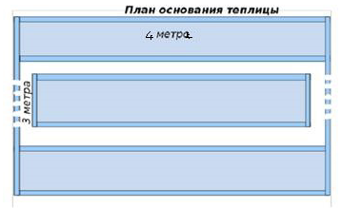
Рис.1.Схема теплицы

4.4. Высадка семян в теплицу в грунт.

В работе для посева большинства семян нами использован метод осеннего высева в открытый грунт, не требующий длительного срока подготовки, при котором семена проходят стратификацию в естественных условиях.
Посев семян в грунт в теплицы имеет свои особенности. Из-за ограниченных пространств мы использовали специальные тяпки и совки не больших размеров. Тяпками были проложены борозды на расстоянии 20 см друг от друга. В эти борозды вносили удобрение, затем засыпали или закладывали семена. Для каждого вида растений участок посева отмечали указателем с надписью названия вида, чтобы знать, в каком месте какое растение посажено. Мы узнали, что глубина посева зависит от размера семян. Затем опять вносили слой удобрений, присыпали борозды землей и опилками. Работали дружно. (Приложение 4). Подробно методика посева семян в грунт описана в пункте 1.2.
4.5. Проведение конкурса работ "Значение растений в жизни человека".

По итогам работы был проведен творческий конкурс среди учащихся начальной школы на тему"Значение растений в жизни человека". Ребята писали сочинения о любимых растениях, об их роли в нашей жизни, о полезных свойствах растений, делали рисунки и аппликации. (Приложение 5). Ученики проявили большой интерес к этой теме, выразили свое отношение к растениям и природе.

5. Результаты реализации первого этапа проекта

В результате первого этапа нашего проекта собраны плоды и семена 28 видов дикорастущих растений, создана коллекция семян и плодов, установлена теплица, подготовлены грядки, семена подготовлены к посеву и высеяны в грунт.
Изучены методика подготовки семян к посеву и методика посева семян дикорастущих деревьев и кустарников в грунт.
Проведен обучающий семинар для школьников о дикорастущих растениях Приморского края, их размножении и выращивании.
Проведен творческий конкурс среди учащихся начальной школы на тему "Значение растений в жизни человека".
Разработан логотип проекта "Строим Лес. Владивосток"(Приложение 6). Оформлена страница группы нашего проекта в социальной сети, где каждый человек может узнать о нашей деятельности.
В первом этапе проекта участвовало 56 школьников 3-9 классов, ребята получили теоретические знания и практический опыт по посеву семян.

6. Практическая значимость проекта

Наш проект имеет очень большую практическую значимость.
Вырастив саженцы дикорастущих растений, в том числе ценных и редких пород, мы сможем обогатить наш город разнообразием видов древесных и кустарниковых культур, произрастающих на наших улицах и в скверах.
Цветущие растения сделают Владивосток еще более красивым и привлекательным для гостей города.
Озеленение городских территорий будет способствовать улучшению экологической обстановки в г.Владивостоке.
Особо важное значение имеет участие школьников в посадке и уходе за растениями. Ребята, получая опыт и новые знания о природе, не только повышают уровень своего экологического образования, но и начинают осознавать то, что мы сами можем сделать свой город зеленым и красивым.
Разработанные рекомендаций по проращиванию и высаживанию разных видов растений, будут использованы педагогами для проведения тематических занятий, озеленителями города в своей работе и всеми, кто любит природу.

Список источников и литературы

1. Василюк В.К., Врищ Д.Л. и др. "Озеленение городов Приморского края", ДВО АН СССР, 1987г.
2. Дорохина З.П. "История озеленения г.Владивостока"
3. Дума г.Владивостока. Решение от 10.08.2015г. №212-МПА(с изменениями на 9 апреля 2018 года). Правила создания, содержания и охраны зеленых насаждений в городе Владивостоке
4. Иванов А.В. Практикум для работы школьных лесничеств Приморского края. Учебное пособие. 2018г.
5. Правила по оптимальному устройству тепличных грядок (https://vasha-teplitsa.ru/virashivanie/gryadki-v-teplice-ustrojstvo.html)
6. Розломий Н.Г. Зеленая зона г. Уссурийска Приморского края. Научная библиотека диссертаций и авторефератов
7. Роль зеленых насаждений в городе(http://www.sdelaemsami.ru/landdiz09 .html)
8. Современное состояние зеленых насаждений Владивостока. (https://poisk-ru.ru/s54771t1.html)

Приложения

Приложение 1. Семинар о дикорастущих растениях и способах их размножения
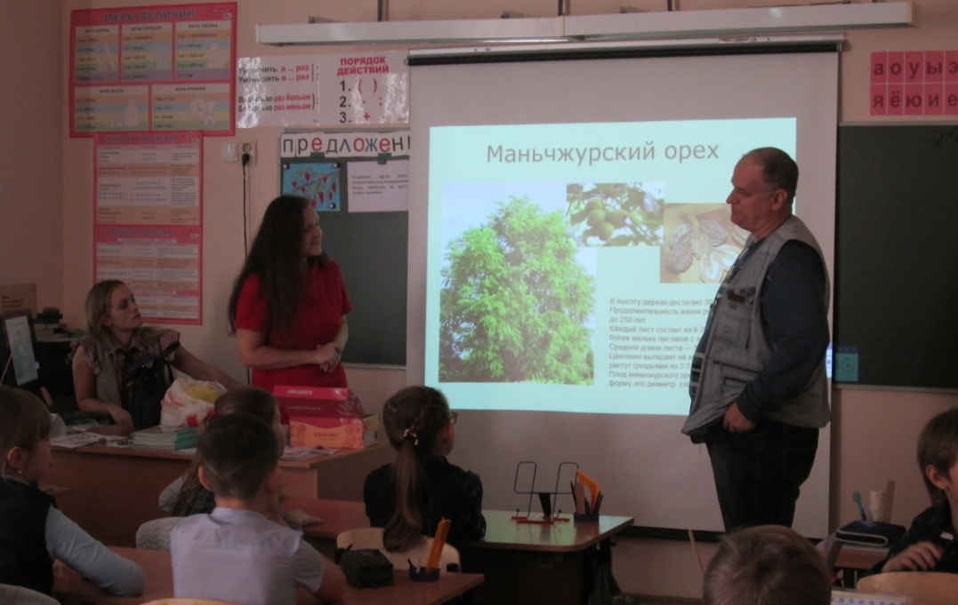
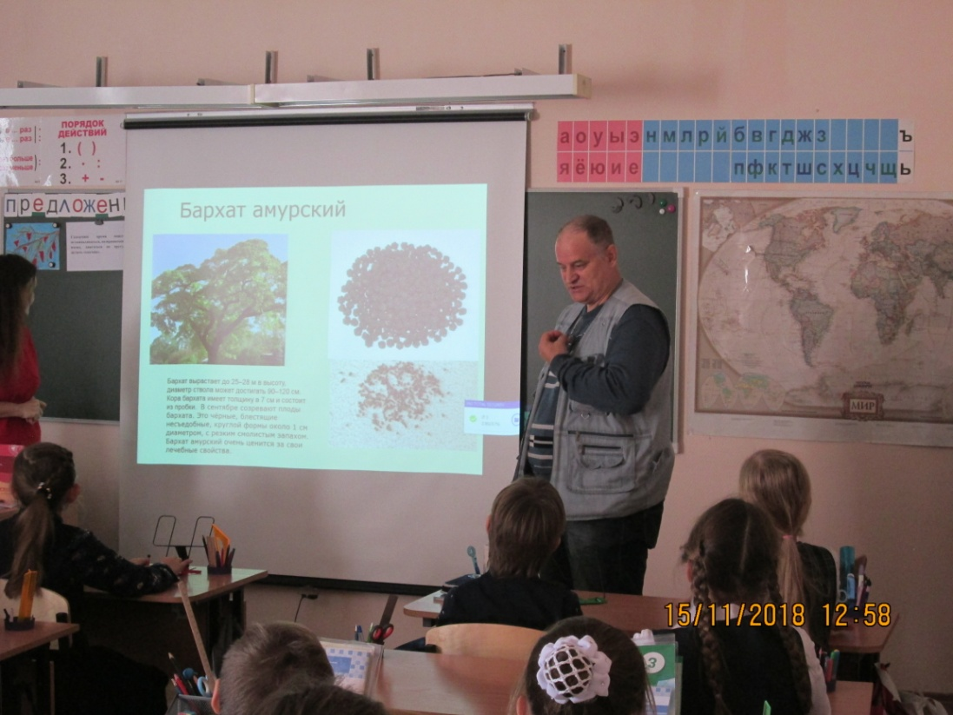

Приложение 2. Собранные семена и плоды
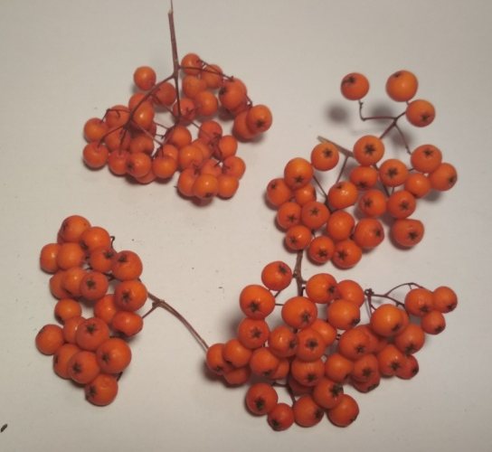

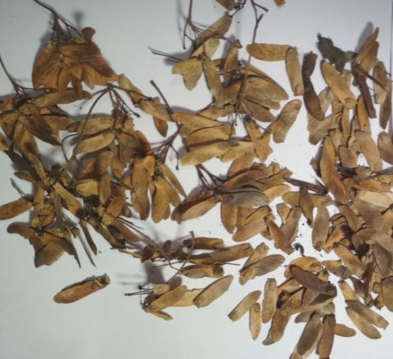
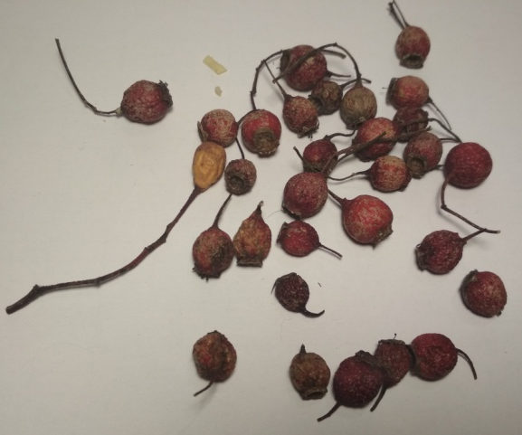

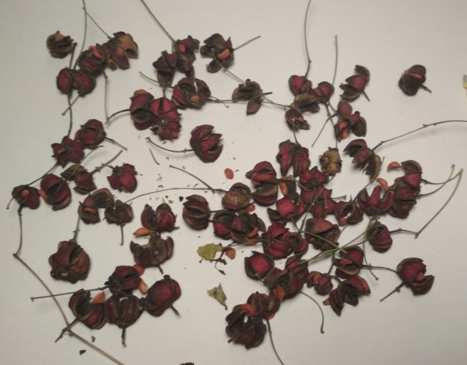
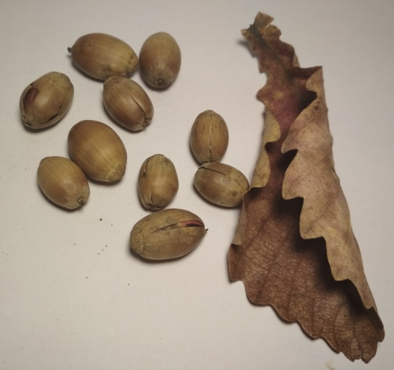

Приложение 3. Таблица растений
№  п/п | Название растения | Биологическое описание | Особенности использования  в озеленнении
1 | Абрикос маньчжурский | Дерево высотой 10-15 метров до 40-45 см в диаметре ствола. Крона раскидистая, ажурная. Цветы светло-розовые или розовые. Кора темно-серая, глубоко растрескивается. Доживает до 80-100 лет. | Декоративен, весной во время цветения дерево сплошь усыпано крупными розовыми цветками, осенью листья окрашиваются в яркие розовые тона. Светолюбив, морозоустойчив, засухоустойчив, ветроустойчив, дымо-, газоустойчив.
2 | Акантопанакс сидячецветковый | Ветвистый кустарник высотой 2-3 м. Кора серая, ветви гладкие или с небольшими редкими шипами.  Листья пальчатосложные, состоят из 3-5 эллиптических, заостренных листочков.  Цветки пурпурно-лиловые, на очень коротких цветоножках, собраны в шаровидные соцветия 1-3см в диаметре. | Декоративен благодаря красивой мозаикелистьев и темным головчатым соцветиям и плодам.  Хорошо растет в условиях микроклимата Владивостока. При высадке на склонах способен выступать в качестве почво-ветрозащитного кустарника.
3 | Барбарис Тунберга | Невысокий кустарник до 1-го метра шаровидной формы. Ветки характеризуются довольно тонкими и продольно-ребристыми побегами. Листья имеют лопатчатую или ромбовидную форму, а длина находится в диапазоне 1-3 см. Цветы бледно-желтые собраны в кисти, плоды красные эллиптически-продолговатые ягоды 8-12мм. | Декоративный кустарник выполнет роль живой изгороди. Весной привлекает внимание яркой зеленью листьев, многочисленными кистями цветов. В осенний период листья принимают самые разнообразные оттенки желтых и красных цветов, ярко-красные плоды обильно покрывают кустарник. Морозостоек, засухоустойчив, устойчив в городских условиях.
4 | Бархат амурский | Лиственное дерево, достигающее до 25 м в высоту и 120 см в диаметре ствола. Кора пепельно-серая, пробковая, серебристая, с возрастом темнеет. Листья темно – зеленые, издают специфический запах. Цветы - зеленые, невзрачные. Плоды – крупные ягоды в кистях, при созревании становятся черными, несъедобны. | Ветроустойчив, достаточно засухоустойчив.  Доживает до 250-300 лет.  Благодаря красивой кроне, изящной листве и окраске ствола декоративен в течение всего года.
5 | Бересклет Максимовича | Крупный кустарник до 3-4м высотой с раскидистыми ветвями. Листья бересклета простые, зубчатые, темно-зеленого цвета. Цветет бересклет невзрачными желто-зеленоватыми, собранными по 4-5 штук в кисти. Плод– сухая кожистая четырех-пятигнездная коробочка с семенами, при созревании приобретающая темно-пурпурную окраску. Плоды бересклета ядовиты. | Декоративен, осенью листья «вспыхивают» всеми оттенками красного, жёлтого, фиолетового, белого, карминового и оранжевого цветов.  Морозостоек, засухоустойчив. Пригоден для облесения склонов, устойчив в городских условиях.
6 | Боярышник Максимовича | Ветвистый кустарник или небольшое деревце до 5-7м высотой с раскидистыми ветвями. Кора ствола коричневая или серая, неравномерно ребристая или трещиноватая. Плод мелкое яблоко. | Крупные белые цветы, густая крона, яркая окраска плодов.  Морозоустойчив, засухоустойчив. Является материалом для создания живых изгородей.
7 | Граб сердцелистный | дерево до 15 м высотой и до 25-30см в диаметре. Кора серебристо-серая, глубоко растрескивающаяся. Листья яйцевидные или продолговато-яйцевидные, заостренные до 12 см длиной. Плоды напоминают шишки культурного хмеля до 25 см длиной. Плод - темно-коричневый орешек. | Крайне желательное в озеленении, декоративной нежной, почти прозрачной на солнце листвой и оригинальными плодами.  Ветроустойчив, является хорошей почвозащитной породой, теплолюбив.
Продолжение приложения 3. Таблица растений
п/п | Название растения | Биологическое описание | Особенности использования  в озеленнении
8 | Груша уссурийская | Дерево 10–15 м высотой и до 35-60 см в диаметре. Крона густая, широкая; листья сверху глянцевитые; цветки белые, диаметром 3–4 см, собраны в пучки по 5-10 шт. Плоды на коротких ножках, удлинённые, округлые, овальные, длиной 1,5–6,7 см | Очень красивое дерево весной во время обильного цветения, осенью благодаря яркой окраске листьев.  Живет до 250-300 лет.  Морозоустойкая, засухоустойчива, устойчива в городских условиях
9 | Дуб монгольский | Дерево до 18–26 м высотой и до 60-80 см в диаметре. Кора растения окрашена в темно-серые тона. Листья плотные, кожистые, с очень короткими черешками, собраны пучками на концах ветвей, длиной 10-20 см. Плод — жёлудь, яйцевидный, 1,5 см длиной. | Красивое дерево с крупными листьями, окрашенными осенью в яркие желтые тона. Ценная порода для облесения склонов.  Светолюбив, морозостоек, засухоустойчив, ветроустойчив. Устойчив к городским условиям.
10 | Калина обыкновенная | Кустарник (реже дерево) высотой от 1.5 до 4 м с серовато-бурой корой. Листья длиной 5–10 см, сверху темно-зеленые, снизу серовато-зеленые, 3–5-лопастные, слегка морщинистые. Цветки белые или бело-розовые, собраны в соцветия, похожие на зонтик. Плоды калины –шаровидные красные костянки с крупной сплюснутой косточкой. | Декоративное растение, зацветает калина в конце мая — начале июня, а плоды созревают в августе — сентябре.  Растение хорошо переносит зимовку без укрытия. Калина растет на любом типе грунта, за исключением чересчур плотной глинистой или каменистой почвы. Светолюбивое и влаголюбивое растение.
11 | Калина Саржента | Кустарник до 2-4 м высотой с прямыми ровными побегами. Темно-зеленые листья с вытянутой центральной лопастью. Цветки будут двоякого рода: краевые являются крупными до двух сантиметров в поперечнике, плоские и бесплодные, окрашенные в ярко белые тона. Остальные цветки плодущие, чашеобразные и мелкими. Плоды окрашены в светло-красные тона. | Декоративна в период цветения во второй половине июля, созревания плодов в конце сентября и осенней окраски листвы. Теневынослива, морозостойкая. Нетребовательна к богатству почв.
12 | Катальпа | Красивое дерево до 16 м высоты; листья крупные сердцевидные; цветки крупные(до 2,5 см) раздуто-колокольчатые, снаружи белые, изнутри пурпурные. Плод — многосемянная коробочка (стручок до 50 см длиною) толщиною в палец. Семена крылатые. | Декоративное растение, конце июня покрывается обильными цветками-колокольчиками с небольшими вкраплениями внутри.  Морозостойкое, ветроустойчивое.
13 | Каштан конский | Дерево до 30 м высотой, ствол стройный, крона каштана – раскидистая и пышная. Листья каштана крупные, расположены супротивно на длинных черешках. Цветет конусообразными соцветиями белого или бледно-розового оттенка, состоящими из множества мелких цветков. Плоды шаровидные, снаружи с твёрдыми, ветвистыми колючками, содержащие внутри 1—3 орехов. | Декоративен, настоящее украшение парков, улиц, его высаживают на открытых местах в зонах отдыха, так как его роскошная крона создает тень. Особенно прекрасен весной – во время цветения. Крона покрывается нежными ароматными белоснежными соцветиями в виде свечей.
Продолжение приложения 3. Таблица растений
п/п | Название растения | Биологическое описание | Особенности использования  в озеленнении
14 | Клен ложнозибольдов | Небольшое деревцо до 6-8 м высотой и до 20-30м в диаметре, с ажурно изрезанной зеленой пальчатой листвой. До половины листовая пластина рассечена. Диаметр листьев - до 10 см. Цветки крупные, желтовато-белого цвета. Крылатки окрашены в розовато-красные тона. | Декоративен весной, когда еще не осыпались розовые чешуи листовых почек. осенью листва окрашивается в широкую гамму красноватых тонов. Теневынослив, ветроустойчив, устойчив к городским условиям.
15 | Клен американский (ясеневидный) | Дерево до 21 м в высоту, диаметр ствола до 30-60 см. Кора тонкая, окрашена в серый цвет. По форме напоминают лист ясеня, гладкие, окрашены в зелёный цвет. Мужские и женские соцветия расположены на разных деревьях. Плод — крылатка. | Цветёт в мае. Обладает выносливостью, неприхотливостью, газо- и пылеустойчивостью.  Устойчив к городским условиям.
16 | Маньчжурский орех | Дерево до 27–28 м высоты и около одного метра в диаметре. Древесина обладает красивой текстурой. Листья расположены спиральн, сосредоточены у концов ветвей. Плоды – ложные костянки – имеют форму от шаровидной до удлиненно-эллиптической. | Живет до 200–250 лет.  Ценная декоративная и мелиоративная порода. Рекомендуют высаживать в аллейных и групповых посадках в парках, садах, скверах и бульварах. Как мелиоративную породу его используют при закреплении оврагов.
17 | Мелкоплодник ольхолистный | Дерево до 20-25 м высотой и 25-30 см в диаметре. Цветы белые около 1см в диаметре на длинных цветоножках, плоды ярко- красные около 1см в диаметре суховатые и жесткие. | Красив весной благодаря светло-зеленой листве с легким бронзовым налетом и осенью, когда листья окрашиваются в красные тона. и в период цветения. Теневынослив, засухоустойчив, ветроустойчив.
18 | Пион древовидный | Кустарник 1,5-2 м в высоту. Стебли – светло-коричневые, толстые, прямостоячие. Листья– ажурные, дважды перистые, орнаментальные. Цветки очень большие – от 12 см в диаметре до 20 см, располагаются на концах побегов. | Декоративный кустарник. Цветки бывают простые, полумахровые, махровые, различных расцветок – желтые, белые, розовые, фиолетовые, малиновые, даже двухцветные. Чем старше становится куст, тем больше на нем распускается цветов.
19 | Пузыреплодник калинолистный | Кустарник высотой до 3 м. Кора коричневая или буроватая с возрастом отслаивающаяся. Листья округло- эллиптические, длиной до 4 см, Цветки белые собраны в выпуклые соцветия. | Декоративен, эффектное растение с крупными багрово-рдяными листьями. Цветёт в июне-июле.
20 | Рябина обыкновенная | Дерево высотой до 20 м и до 16-20 см в диаметре. Листья непарноперистые, с 7-15 продолговатыми пильчатыми листочками. Цветки двуполые, 5-лепестковые, белые, в густом многоцветковом щитковом соцветии. Плод – яблокоподобный, шаровидный, ярко-красный или оранжево-красный. | Цветет в мае. Плоды созревают в сентябре.  Выращивают для декоративного озеленения городов в парках, в посадках вдоль дорог.  Морозостойкая, засухоустойчива.
21 | Спирея японская | Кустарник 50-60 см высотой. Цветы розовые собраны в метелки. Многолетний кустарник. | Декоративен в период цветения. Используется в живых изгородях.  Морозостоек, неприхотлив.
Окончание приложения 3. Таблица растений
п/п | Название растения | Биологическое описание | Особенности использования  в озеленнении
22 | Шиповник морщинистый | Кустарник до 1-1,5 м высотой с толстыми пряморастущими ветвями. Цветки одиночные или по два — три, крупные, до 6—7 см в диаметре, на цветоножка. Плоды сплюснуто-шаровидные, мясистые, ярко-оранжево-красного или красного цвета. | Декоративен яркими красными цветами, плодами и осенней окраской листьев.  Растет по морским берегам.  засухоустойчив.
23 | Шиповник даурский | Кустарник высотой до 1,5 м, на побегах имеются слабоизогнутые шипы.  Листья длиной 4-10 см.Цветки одиночные, реже в группе по два — три, до 3—4 см в диаметре. Лепестки розовые, по пять на цветок. Плоды длиной 1—1,5 см, красного цвета гладкие, шаровидные или яйцевидные. | Декоративен яркими цветами, плодами и осенней окраской листьев.  Многолетний, светолюбив, морозостоек.
24 | Шиповник желтый Ксалтина | Кустарник до 2,5 м высотой. Цветки одиночные, полумахровые, золотисто-желтые, около 5 см в диаметре. Побеги красновато-зеленые или коричневые со множеством мелких шипов. Листья мелкие, серо-зеленые летом, пурпурные осенью. Плоды длиной 1—1,5 см, красного цвета. | Цветет в мае - июне. В сентябре растение украшают яркие алые плоды.  Устойчив к болезням и быстро растет. В холодном климате зацветает первым. Высаживают одиночно, группами или в свободно-растущих живых изгородях, бордюрах.
25 | Чубушник | Кустарник до 1,5-2 м высотой. Цветы чисто-белые размером 2-3см. Листья простые, различной формы: яйцевидные, овальные или удлинённые, длиной 5—7 см, на коротких черешках. | Декоративен обильными цветами и приятным запахом, яркой зеленью листьев.Теневынослив, морозостоек, неприхотлив к почве. Хорошо переносит городские условия, устойчив против дыма и газов.
26 | Элеутерококк колючий | Кустарник высотой до 2-3 метров. Стебли со светло-серой корой густо усажены острыми шипами. Плоды чёрные круглые, внутри которых находится пять сплюснутых косточек, собраны в черные шары. | Декоративен, очень красивый кустарник. Обильно цветет и плодоносит.
28 | Яблоня | Дерево до 15-20 м высотой, до 35-45 см в диаметре. Крона округлая, раскидиста. Кора на старых стволах сероватая, растрескивающаяся. Листья яблони широкояйцевидные или округлые с пильчато-зубчатыми краями. Цветки крупные до 4-5 см в диаметре, белые или розовые. Плоды разнообразные по форме от 2 до 5 см в диаметре. | Декоративна в период цветения. Цветение отмечается одновременно с распусканием листьев в первой половине мая.  Теневынослива, ветроустойчива. Растет на относительно сухих почвах горных склонов. Устойчива к городским условиям.  Живет до 180-250 лет.

Приложение 4. Посев семян
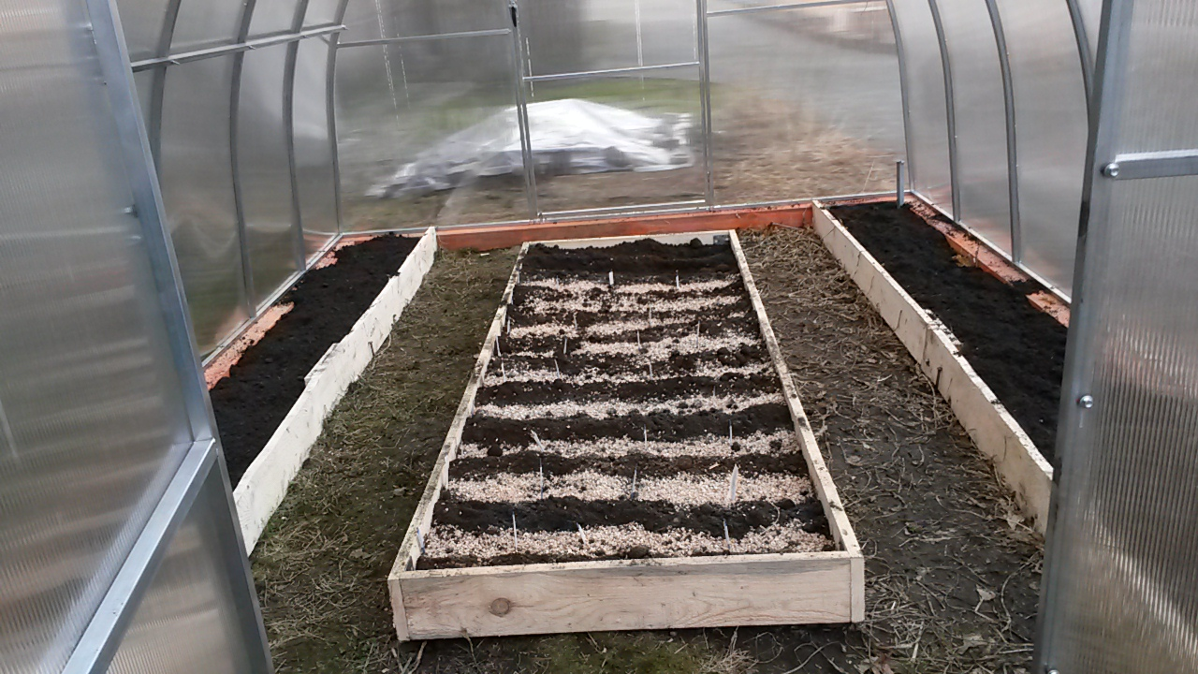
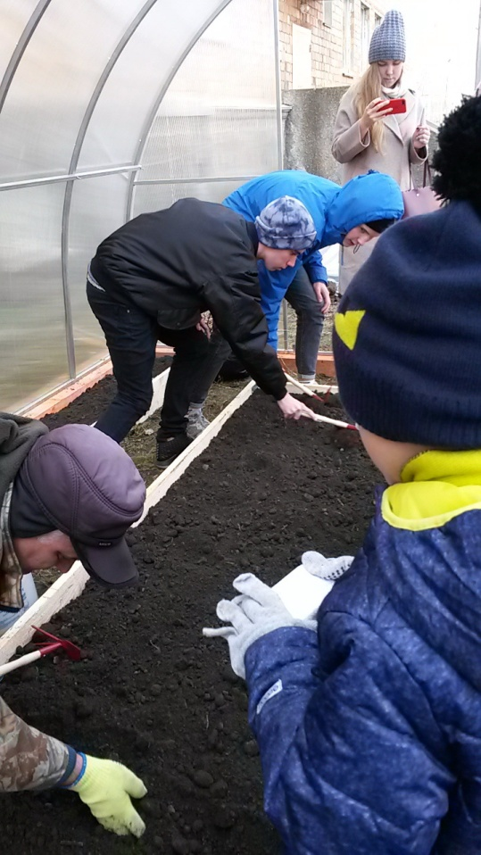

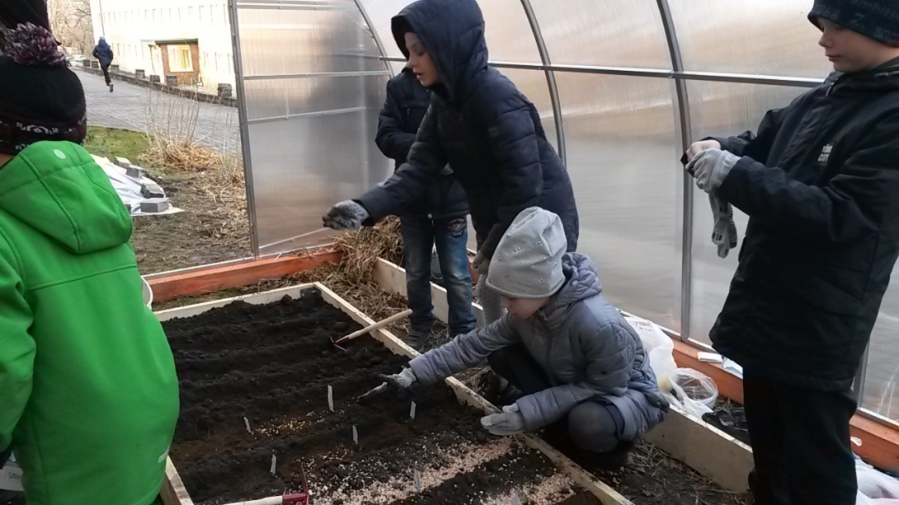

Приложение 5. Работы конкурса "Значение растений в жизни человека"
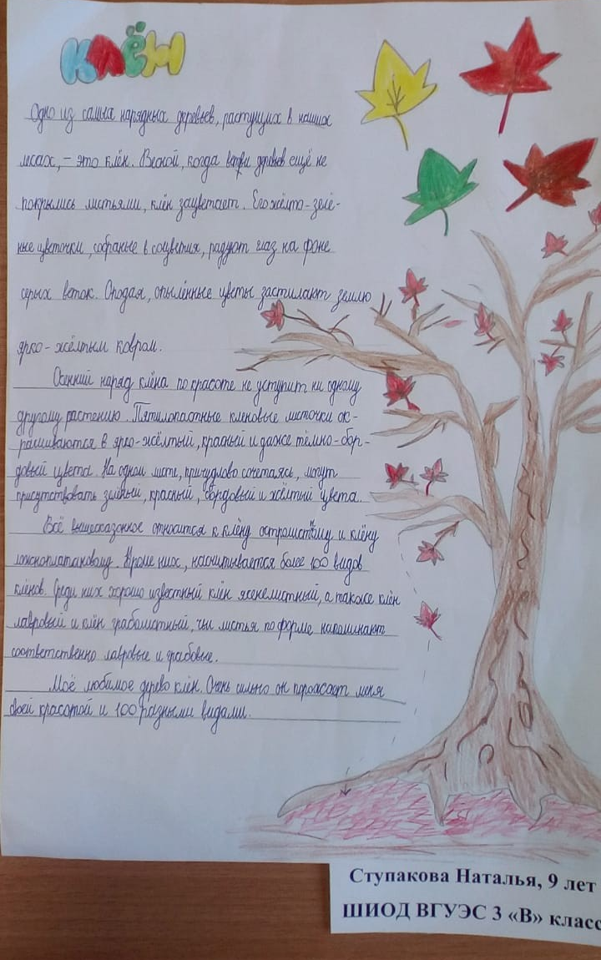
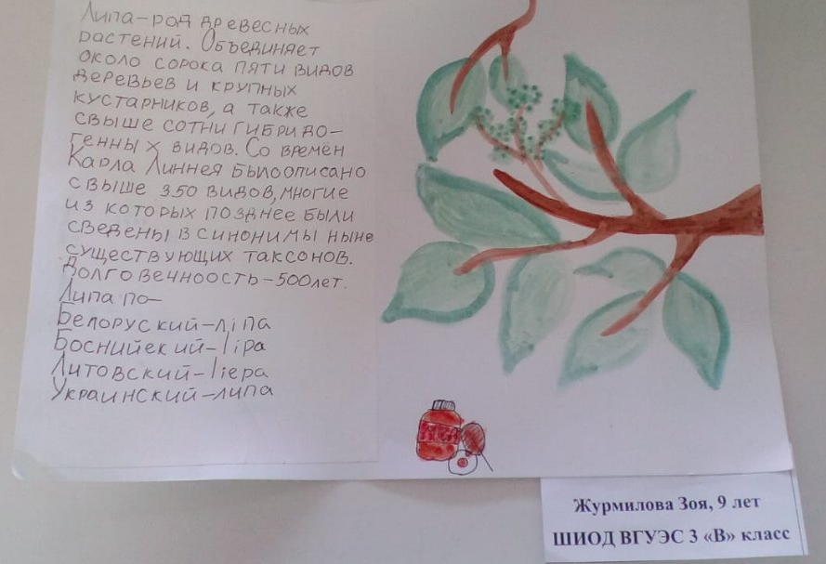
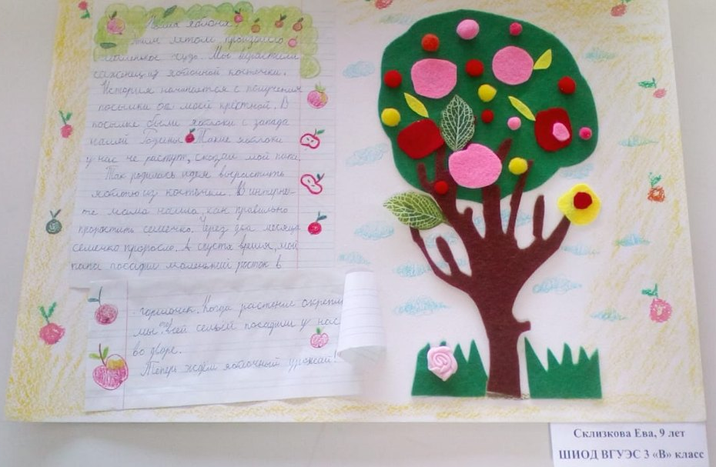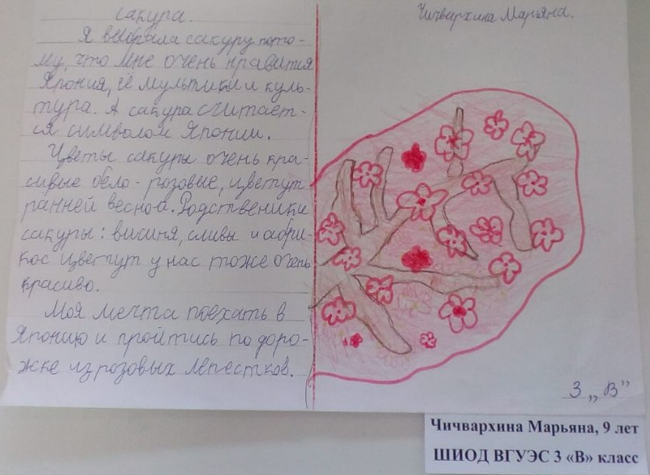

Приложение 6. Логотип проекта
Страница проекта в социальных сетях https://vk.com/club173948024

